Atividades de Extensão III - Relatório 23 de Janeiro de 2013

Projeto: Técnicas para Análise Forense de Imagens

Professor Responsável: Ronaldo F. Zampolo

Cartilha destinada aos profissionais do Centro de Perícias Científicas Renato Chaves.

**1. Introdução**

O Instituto Renato Chaves possui o difícil trabalho realizar perícias em diversas áreas e, assim como outras instituições com a mesma função, sofre com sobrecarga de trabalho, por trabalharem quase sempre de forma não automatizada. Portanto é importante que técnicas mais rápidas e com alto desempenho e confiabilidade sejam utilizadas para a análise do material a ser periciado.

A compreensão dessas técnicas é importante para que os peritos possam entender principalmente suas limitações e ter o conhecimento sobre qual a técnica mais apropriada para ser utilizada em determinadas situações.

Sabendo que em muitos casos os peritos do instituto não são da área da computação, a cartilha foi elaborada de forma bastante intuitiva para que todos os profissionais possam entender e até repassar esse conhecimento. Além de poder apresentar a cartilha para visitantes do instituto como forma de expansão de conhecimento e divulgação do trabalho realizado pela Instituição.

Esta cartilha tem como objetivo principal informar os peritos da instituição sobre as técnicas existentes no âmbito da análise forense em processamento de imagens, mais precisamente na questão do reconhecimento imagem-câmera, onde através de uma imagem seria possível dizer de qual câmera essa imagem foi tirada.

**2 - Termos técnicos**

**2.1 - Super resolução**

A super resolução são técnicas que possuem o intuito de criar imagens com uma resolução bastante elevada. Os custos de *hardware* para se criar dispositivos com alta resolução são bastante caros, por este motivo foram criadas técnicas de super resolução para criação de uma imagem com resolução alta a partir de várias imagens de resolução baixa.

Imagens com alta resolução são importantes para sistemas de processamento de imagens, pois facilitam as etapas de análise de suas características. Um exemplo de implementação é a identificação de placas automotivas. Uma imagem com alta resolução é totalmente necessária para que seja possívelidentificar os números e letras que estão em determinada placa.

**2.2 - PRNU (não uniformidade da foto-resposta)**

As imagens das câmeras são capturadas através de foto-sensores, que possuem imperfeições de fabricação que são únicas a cada sensor, essas imperfeições representam a diferença na forma com que cada sensor converte sinal luminoso em energia elétrica. Essa diferenças fazem com que cada imagem possua uma “impressão digital” equivalente a “impressão digital” da câmera.

A PRNU é estimada para cada câmera sob suspeição, por meio de um processo de acquisição de imagens, a literatura recomenda o uso de 30 a 50 imagens.

Para o processo de verificação, estima-se a PRNU da imagem suspeita e compara-se com a PRNU da câmera, o resultado é um número que indica a correlação entre a imagem e a câmera sob suspeição, para valores acima de um limiar resultante pode-se dizer se uma determinada imagem foi adquirida ou não de uma determinada câmera.

A grande vantagem de se utilizar a PRNU para realizar análises forense, além de possui características únicas, como a “impressão digital”, possui também uma forte resistência a perda de dados, ou seja, mesmo que a imagem tenha sido comprimida mais de uma vez em um determinado formato, a PRNU permanece intacta o suficiente para realizar a perícia com um alto grau de confiabilidade.

**2.3 - Manipulação de imagens**

Manipulação de imagens é o nome que se dá ao ato de mudar manualmente ou digitalmente uma fotografia. Atualmente, muitas das imagens são mudadas digitalmente por softwares especializados em edições de imagens, como o Adobe Photoshop. Mas a manipulação é uma prática antiga. No passado, para alterar as imagens, utilizavam algumas técnicas rústicas como múltipla exposição dos negativos, impressão sobreposta, montagem, retoques ou até mesmo pintura sobre a foto.

Os motivos da manipulação são diversos: marketing, políticos, estéticos ou até artísticos. E com o acesso cada vez mais fácil aos computadores e a distribuição crescente desses softwares de edição de imagens, devemos estar preparados para identificá-los.

**2.4 - Fingerprint(impressão digital)**

É o conjunto de PRNUs de todos os foto-sensores da câmera. Como cada foto-sensor é único, todos eles juntos causam uma interferência também única em todas as mídias originadas a partir da mesma câmera.

**3. Principais Técnicas relacionadas à PRNU**

**3.1 - Identificação de câmeras**

O cenário mais frequente é a identificação da origem de uma foto ou vídeo. Muitas vezes a investigação possui uma câmera e uma foto, portanto é necessário definir se esta mídia foi capturada por esta câmera. Este processo ocorre com obtenção da impressão digital da câmera utilizando a PRNU. Em seguida, verifica-se se a imagem ou o vídeo contem ou não esta mesma impressão digital. Caso a correlação entre as duas impressões digitais seja alta, pode-se atestar a origem da mídia no dispositivo investigado.

**3.2 - Associar imagens a um mesmo dispositivo**

Etapas para identificaçã do dispositivo:

Estimação da PRNU do dispositivo a sob análise: Para esta etapa recomenda-se o uso de 30 a 50 imagens que possuam iluminação uniforme e controlada, por exemplo, céu nublado e superfícies lisas. Assume-se que esse processo de estimação depende da intensidade luminosa que chega ao sensor, dos ruídos associados à aquisição da imagem, do rúido de quatização da codificação, geralmente para o formato JPEG, do fator de correção e também de uma componente, representada por uma matriz **K** com média zero.

Avaliação da imagem de teste

Calcular a correlação normalizada cruzada (NCC): Esta etapa calcula a correlação entre a imagem de teste e a matriz **K’**, sendo esta uma estimativa da matriz **K** da etapa anterior, e depende principalmente das transformações que possam ter sido realziadas na imagem, tais como rotação, redimensionamento e codificação.

Calcular o pico de correlação de energia (PCE): Este parâmetro depende sumariamente do maior valor de NCC calculado e é este resultado que vai indicar a conexão entre a imagem de teste e a câmera sob análise.

**3.3 Comparar PRNU’s**

Cada PRNU é única. Sendo assim, a comparação de PRNU é um importante meio de saber se uma câmera é ou não dona de uma fotografia suspeita. Sabendo isso, estabelece-se um limiar e compara-se os PCE das câmeras avaliadas. Quanto maior o PCE estiver acima desse limiar, mais provável é a chance de que a fotografia suspeita seja proveniente daquela câmera.

**4. Pricipais Técnicas relacionadas à análise de adulteração de imagens**

**4.1 - Baseadas em pixel**

Todas as fotos e vídeos têm suas características mostradas a partir dos pixels. Neles são definidos as cores e bordas torna possível visualizar a imagem em um computador. Esse conjunto de pixels do arquivo mídia contém informações que podem ser extraídas para analisar a falsificação da mídia.

**4.1.1 - Clonagem**

A forma de clonagem mais comum é inserção de um pedaço de uma imagem por cima da outra objetivando-se esconder uma pessoa ou objeto. Se esta manipulação for feita com qualidade, pode ser visualmente difícil detectá-la. Porém para detectá-la computacionalmente é impossível devido a posição, forma e tamanho serem desconhecidos , portanto seriam necessários testar todas as forma possíveis. A solução é utilização de alguns algoritmos eficientes para realizar a detecção.

**4.1.2 - Mudança de escala**

É comum ser necessário diminuir, aumentar, rotacionar ou esticar pedaços de imagem para que as novas imagens inseridas tenham compatibilidade com os tamanhos dos objetos da imagem original. Este processo gera uma correlação periódica entre pixels vizinhos com baixíssima probabilidade de acontecer naturalmente e pode ser detectada computaciolmante.

**4.1.3 - Junção de imagens**

Trata-se da junção de uma imagem ao lado da outra. Se realizada de forma cuidadosa pode ser difícil detectá-la visualmente, porém esta junção pode ser detectada devido a uma mudança significativa grande e repentina nos valores de medição da correlação entre as sequências de pixels.

**4.2 - Baseadas no Formato**

Grande parte dos dispositivos utilizados comercialmente hoje em dia realizam compressão no formato JPEG para armazenamento das imagens, este procedimento por si só já fere um dos princípios básicos da análise forense que é a preservação das evidências, porém este mesmo procedimento deixa rastros que podem ser utilizados pelos peritos para descobrir se uma imagem comprimida no formato JPEG sofreu ou não alterações ou se foi tirada ou não de um determinado dispositivo. A seguir será mostrado um breve resumo das principais técnicas que utilizam a compressão JPEG como aliada para auxiliar no trabalho de perícia.

**4.2.1 - Quantização JPEG**

Apesar do formato de compressão ser o mesmo, os fabricantes costumam configurar seus dispositivos de forma diferente a fim de obter resultados entre compressão e qualidade de acordo com suas necessidades e esta diferença pode ser usada para descobrir se uma imagem veio de um determinado dispositivo. A principal diferença entre as codificações utilizadas por cada fabricante é a a escolha da tabela de quantização, utilizada para realizar a compressão, dessa forma uma assinatura de “tipos” é incorporada à Imagem.

**4.2.2 - Compressão Dupla JPEG**

Qualquer manipulação de imagens digitais requer que uma foto seja carregada em algum editor de fotos e por suas vez salva novamente, na maioria das vezes no formato JPEG, como a maioria das imagens já foi salva nesse formato na hora da captação, ocorre uma segunda compressão em JPEG. A segunda compressão acaba introduzindo características específicas, que não ocorrem na compressão simples, na imagem, devido à natureza com perdas deste tipo de compressão. E essas características podem ser usadas como evidências de que a imagem foi manipulada, é possível ainda detectar se somente uma parte da imagem foi adultera.

**4.2.3 - Blocos JPEG**

A base da compressão JPEG é a transformada discreta do cosseno (DCT) em blocos, cada pixel (bloco de imagem) é uma matriz 8X8 transformada e quantizada individualmente, esse processo deixa características aparentes nas bordas de blocos vizinhos na forma de arestas verticais e horizontais. Quando uma imagem é modificada e comprimida novamente, um novo conjunto de blocos é introduzido, porém esses blocos não se alinham com os blocos da imagem original.

**4.3 - Baseadas na Câmera**

Toda vez que uma câmera fotográfica tira uma foto, deixam certas “assinaturas” (ou impressões digitais) na imagem, mesmo sem querer. Por isso, detectar estas “assinaturas” em uma câmera tem grande utilidade.

**4.3.1. Aberração cromática**

Aberração cromática é um problema bem comum em câmeras fotográficas. O fenômeno acontece naturalmente nas fotografias e é potencializado quando fotografamos algo contra a luz ou em um ambiente com grandes diferenças de contraste. Figura 1 nos mostra esse “defeito”.

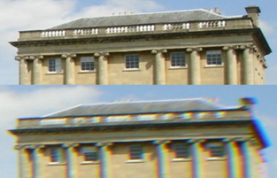

Figura 1 – Imagem corrigida (acima) e a imagem com aberração cromática (abaixo)

É bem usual que a aberração cromática ocorra nas bordas da imagem capturada ou nas figuras com muitos constrastes. As imagens nas câmeras são construídas utilizando as cores RGB (vermelho, verde e azul). Quando a aberração cromática acontece, essas três cores não são focadas no mesmo ponto (devido aos seus diferentes comprimentos de onda). Dessa forma, nota-se um desequilíbrio das cores (desfocamento, ou até mesmo deformação lateral) que compõem aquele ponto da imagem fotografado.

**4.3.2. Matriz (mosaico) de filtro de cor (color filter array)**

A vasta maioria das câmeras trabalham com 3 cores básicas, RGB. Na teoria, para que um objeto seja perfeitamente fotografado e salvo pela câmera, deveria haver 3 tipos de sensores, um para registrar cada cor diferente (vermelho, verde, azul). No entanto, pouquíssimas máquinas fotográficas possuem 3 sensores diferentes. Normalmente, só há um sensor. Para sanar este problema, usa-se a interpolação da matriz (mosaico) do filtro de cor. Essa interpolação consiste em guardar uma única cor em um pixel, e estimar a quantidade das duas outras cores. O filtro de cor mais comum chama-se Filtro de Bayer (ou Bayer CFA), mostrado na figura 2.

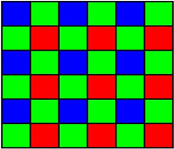

Figura 2 – Disposição das cores no Filtro de Bayer

No filtro de Bayer, a imagem é capturada pelo sensor quando fotografamos. Ela dividirá toda a imagem em vários pixels, menor unidade de tela. E analisará cada pixel por vez. Em cada pixel, guardará ou R ou G ou B. Depois de estabelecer isso para um pixel, avançará para o adjacente e perguntará: “Qual cor (RGB) melhor representa este minúsculo ponto?” Depois de escolhido apenas um dentre as três cores, avançará para o próximo pixel, analisará, salvará a cor correspondente e assim sucessivamente até que todos os pontos guardem uma cor. A proporção das outras cores não selecionadas em um pixel são estimadas, como visto na figura 3.

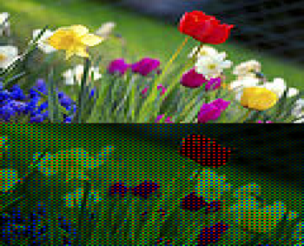

Figura 3 – Original (acima) e imagem interpolada usando filtro de Bayer (abaixo)

**4.4. Baseada no meio físico**

Fonte de luz, como a luz do sol, da lua ou de uma lâmpada, podem ser importantes aliados na detecção de imagens adulteradas. Sabendo disso, deve-se analisar com cuidado estas fotos para rapidamente detectar montagens.

**4.4.1. Direção da luz (2D)**

Ao depararmos com uma imagem, é comum notar algum tipo de iluminação na foto, mesmo sem poder ver a fonte de luz na foto. Essa inferência é algo natural e muito comum quando tentamos detectar algum tipo de montagem em uma foto. Em uma imagem em que a direção da fonte de luz não é uniforme ou muda de direção e sentido muito bruscamente, sem nenhum motivo aparente, é possível supor que houve algum tipo de adulteração.

Essa análise visual, muitas vezes ambígua, só é possível quando a figura fotografada é uma superfície de Lambert. A lei de Lambert (que fala sobre suas superfícies) define que o brilho aparente de uma superfície para o observador deve ser o mesmo em qualquer ângulo de visão. Figura 4 nos mostra uma superfície Lambertiana.

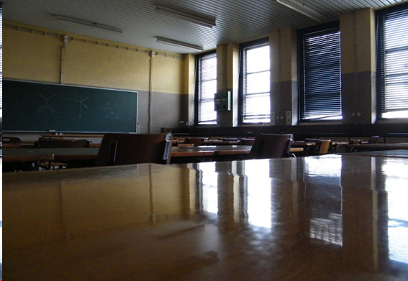

Figura 4 – Superfície Lambertiana

**4.4.2 Direção da Luz (3D)**

Para uma imagem simples é usado a configuração em 2D pois não é tão simples criar um espaço 3D para a análise da imagem e direção da luz. Em 3D é usado o olho humano como ponto de referência para se analisar a direção da luz e reflexão em relação ao olho humano.

A partir desse quadro podemos criar 3 vetores para ajudar na análise, o primeiro vetor é o vetor de direção da luz até o olho humano, o segundo é o vetor de reflexão da luz. Pela lei de reflexão é possível dizer que o ângulo de incidencia é igual ao ângulo de reflexão e entre esses dois ângulos passa o terceiro vetor, chamado vetor normal que está normal ao olho humano.

**4.4.3 Iluminação Ambiente**

Nas análises 2D e 3D foram consideradas apenas um foco de luz, mas na verdade um ambiente real possui vários focos de luz. Isso mostra que não é tão trivial analisar a direção da luz em uma imagem, mas estudos mostram que é possível realizar o cálculo dessa iluminação em cada superficie desejada.

**4.5 - Baseadas na Geometria**

**4.5.1 - Ponto Principal**

No processo de conversão de uma imagem real para uma fotografia existe um ponto principal que reside perto do centro da imagem e que é movido proporcionalmente nesse processo. Estudos sobre o ponto principal é uma das formas de analisar se uma imagem foi ou não adulterada.

**5. Técnicas implementadas pelos alunos da UFPA**

**5.1. PRNU (fotografia e video) (Em construção)**

**5.2. Super resolução(Em construção)**

**5.3. Clonagem e mudanças de escala em imagens**

**5.3.1. Métodos**

**5.3.1.1. Método Exato de Fridrich et al.**

Inicialmente deve-se definir a dimensão do bloco que será usado para executar este método. O bloco é uma janela de tamanho b x b que desliza pixel por pixel desde o canto superior esquerdo até o canto inferior direito. O método converte a imagem para uma escala de cinza, mapeia as linhas semelhantes inserindo a cor branca em uma outra imagem de fundo preto criada com mesma resolução. A parte branca da imagem simboliza os blocos clonados.

**5.3.1.2. Método Robusto de Fridrich et al.**

É similar ao método anterior, porém cada bloco é analizados após uma extração de parâmetros matematicamente calculados a partir do próprio bloco em questão. Este cálculo de parãmetros podem ser regulados manualmente a fim de se obter melhor precisão.

**5.3.1.3. Método de Kang et al.**

É um método que decompõe os blocos a fim de reduzir a dimensão da representação dos blocos para fornecer mais rapidez na avaliação da imagem. Em seguida, as linhas consecutivas são comparadas pelas suas similaridades e têm seu valor julgado segundo um limiar máximo especificado pelo usuário. Caso todas as comparações tenham seu valor menor que este limite, é acusado a inexistência de clonagem.

**5.3.1.4. Método de Luo et al.**

Baseia-se na extração de 7 parâmetros por bloco. Identifica-se a clonagem caso este conjunto de parâmetros seja muito semelhante a os de um outro bloco. Estes parâmetros são calculados de tal forma forma que cada bloco tenham estes valores muito diferentes dos outros.

**5.3.2. Operações Morfológicas**

Consiste nas operações de dilatação e erosão. A primeira faz com que as regiões detectadas como clonadas seja expandidas em torno do ponto central desta região. A erosão consiste em uma contração das regiões detectadas como clonadas.

A operação de abertura é efetuada fazendo-se a erosão e, em seguida, a dilatação. É empregada para remover blocos isolados, suavizar contornos, quebrar istmos estreitos e elimina protusões.

A operação de fechamento ocorre seguindo a sequência inversa operação de abertura. Por conseguinte, com ela é possível conectar regiões próximas, suavizar os contornos, eliminar pequenos vazios, preencher fendas e fundir golfos. A Figura ZADSDS mostra o resultados das operações de abertura e fechamento.

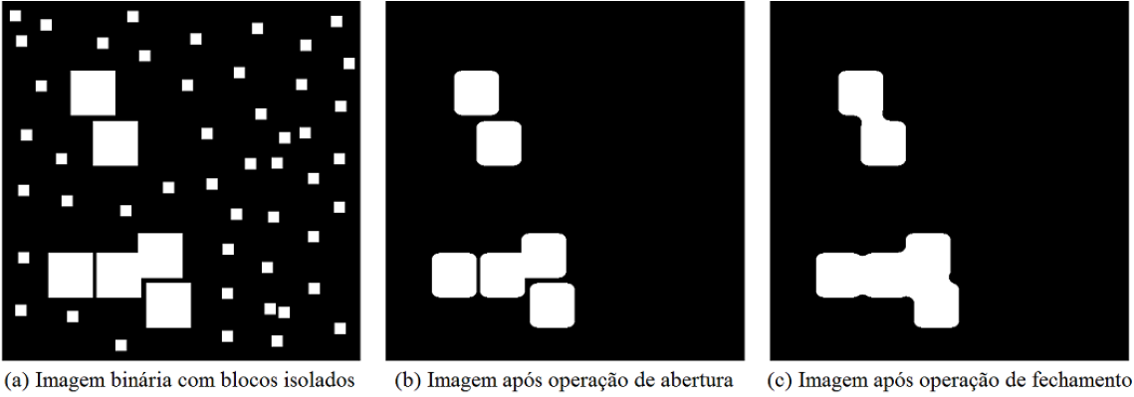

**5.3.3. Aplicação**

Um exemplo de falsificação está na figura abaixo.; Utilizou-se a região mais à esquerda da imagem de fundo para encobrir a região central também representada na imagem de fundo preto. A figura com detalhes em vermelho sobre a região branca de imagem de fundo preto sobre a imagem adulterada.

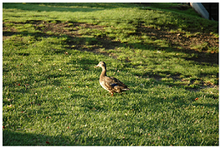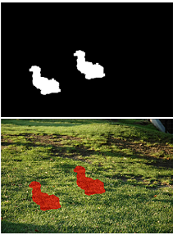

As imagens adulteradas considerando a re-compressão dos arquivo JPEG estão representados no grafico à esquerda. Isolando o fator de re-compressão, os resultados para o redimensionamento tem a taxa de precisão representada na tabela à direita.

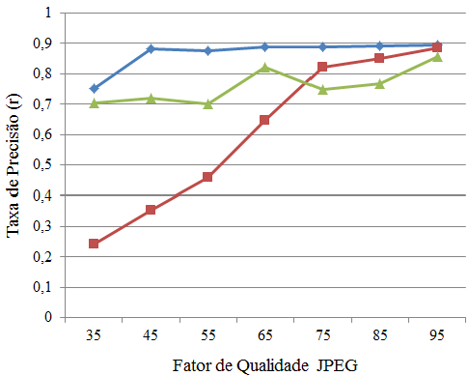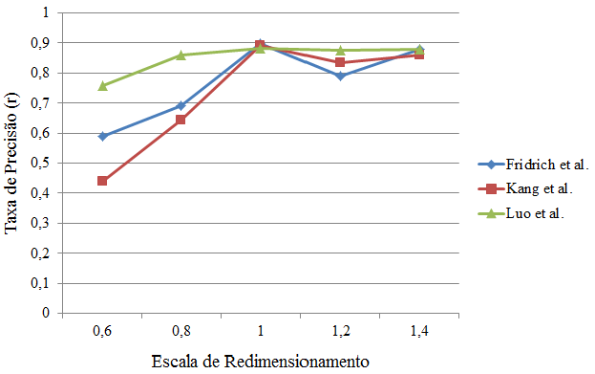

**Referências**

[1] Avaliacão de desempenho de técnica para identiﬁcacão de dispositivo de aquisição baseada em PRNU com diferentes tipos de imagem de teste - Diego M. Carmo, Hermeson B. Costa, Ronaldo F. Zampolo, Eurípedes P. Santos, Adalbery R. Castro

[2] projeto de extensão universitária em processamento de imagem na área forense: relato de uma experiência em andamento - Ronaldo F. Zampolo, Diego M. Carmo, Hermeson B. Costa, Eurípedes P. Santos, Adalbery R. Castro

[3] On the practical aspects of applying the PRNU approach to device identification tasks - Hermeson B. Costa, Ronaldo F. Zampolo, Diego M. Carmo, Adalbery R. Castro, Eurípedes P. Santos